Module 1 :
Diagnostic financier approfondi

3 - L’analyse de l’activité de l’entreprise
et de sa performance

L’analyse des marges d’une entreprise est la première étape de toute analyse financière. C’est une étape essentielle car il est clair qu’une entreprise qui n’arrive pas à vendre ses produits ou ses services à un prix supérieur à ses coûts de production est inévitablement condamnée à disparaitre.
Cette analyse s’attache à calculer des soldes et des ratios pour les principaux produits et charges et de les comparer aux années précédentes et secteurs.
En fait ces analyses sont la matérialisation :
- d’une position stratégique plus ou moins forte à travers le mécanisme de l’effet de ciseau.
- d’un niveau de risque plus ou moins élevé à travers le mécanisme de l’effet point mort.

Le présent chapitre aura pour objectif de passer en revue les soldes significatifs des sociétés consolidées ainsi que leurs ratios. Des parallèles seront établis avec des normes sectorielles, ce qui nous permettra de développer l’analyse. Celle-ci sera élaborée selon deux points fondamentaux :
- l’analyse des faits explicatifs des principales variations
- les préconisations pouvant être faites en rapport avec les anomalies constatées.

Le plan sommaire sera donc le suivant :

3.1- L’analyse des marges 2
3.2- L’analyse des risques 6

3.1 L’analyse des marges

3.1.1. - L’évolution du CA

Son évolution est le paramètre essentiel de toute analyse financière et de la compréhension de l’entreprise. Une firme dont l’activité est en forte croissance, en stagnation, en croissance ralentie… sera confrontée à des problèmes différents. En étudiant l’évolution de son activité, on plante le décor de l’ensemble de l’analyse financière. La base de toute analyse du CA doit être décomposée en termes de volumes et prix, de croissance interne et externe.
Le taux de croissance doit être comparé à celui du marché et à l’indice des prix sectoriel. Enfin, on peut se demander quel est l’impact des changements de périmètre sur le CA.

Ratio | Calcul | Intérêt
Taux de croissance du CA | CA n – CA n-1  CA n-1 | Taux apparent de croissance de l'activité, à déflater éventuellement.

3.1.2. - La marge commerciale et sur production propre

Pour les activités industrielles, la marge sur production propre doit être calculée.
Pour les activités commerciales, la marge commerciale doit être appréhendée.
L’évolution de ces marges est fondamentale et démontre la capacité de l’entreprise à maitriser la consommation des matières premières et marchandises.

Chiffre d’affaires | Vente de marchandises | Production vendue de biens  Et Production stockée
- Achats consommées | Marchandises  + Var. Stock | Matières premières  et sous-traitance
= Marge brute | Marge commerciale | Marge sur production

Taux de marge commerciale | Marge commerciale  CA | Premier indicateur pour les sociétés commerciales

3.1.3. - La valeur ajoutée

Elle correspond au supplément de valeur apporté par l’entreprise aux biens et services en provenance des tiers.

Marge Brute
- Charges externes
= valeur ajoutée

La valeur ajoutée est intéressante pour établir une répartition des revenus entre les différents partenaires de l’entreprise : salariés, prêteurs, état, associés et entreprise elle-même
Enfin le taux de croissance de la valeur ajoutée peut-être comparé avec l’évolution du PIB.

Taux de croissance de la VA | VA n – VA n-1  VA n-1 | Comparatif du taux de croissance du PIB
Répartition de la VA | Charges de personnel  VA  Impôt  VA  Intérêts  VA  Dividendes  VA | Vérifie la part répartie de la VA entre les acteurs de l'entreprise. 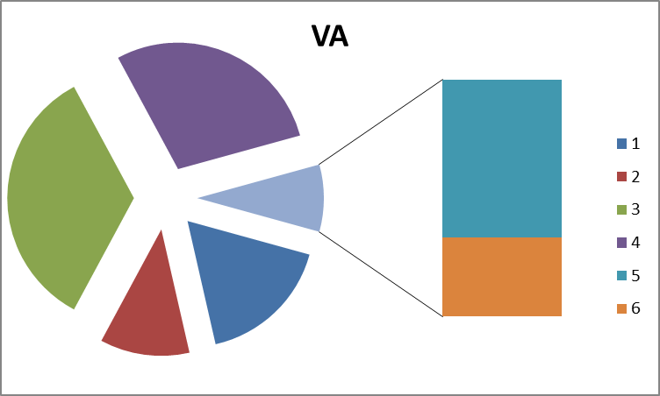
Productivité du personnel | VA  effectif

3.1.4. - L’EBITDA – Earnings Before Interest Taxes Depreciation & Amortization

EBITDA assimilé à l’EBE, correspond au résultat opérationnel avant dotations aux amortissements et dépréciations.

Formules de calcul : EBITDA selon les deux méthodes
À partir du chiffre d'affaires (méthode directe ou soustractive) |  |  | À partir résultat (méthode indirecte ou additive)
Chiffre d'affaires |  |  | Résultat net comptable
- | Achats |  | + | Impôt sur les sociétés
- | Autres charges externes |  | + | Charges financières
- | Charges de personnel |  | + | Dotation aux amortissements et dépréciation
- | Impôts et taxes |  | + | Autres charges et produits (dont exceptionnel)
= | EBITDA
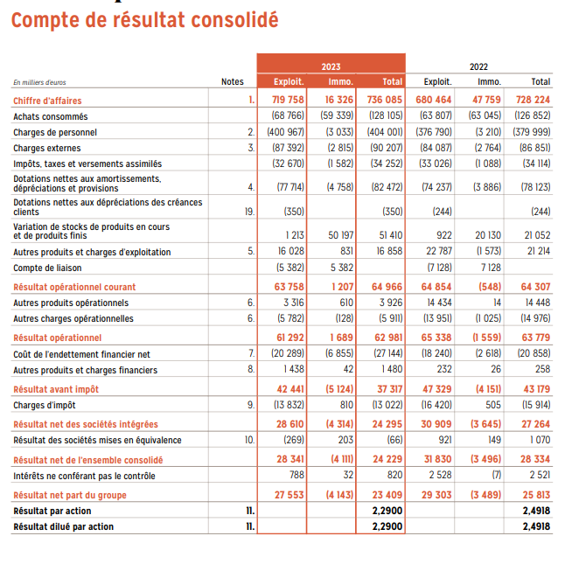

Quel est l’EBITDA de LNA pour 2023 ?

ROC : 64 966 – 16 858 +82 472 +350 = 130 930 K€

L’EBITDA de LNA est de 130 930 K€ pour 2023 – les deux autres méthodes vu précédemment doivent aboutir au même résultat.

A noter que les provisions pour dépréciation des stocks et des créances sont comprises dedans car elles correspondent à des pertes de marge.

Ce solde prend en compte les charges de personnel ; ces dernières doivent être analysées en terme de productivité (CA/effectif ou VA/ effectif), en terme de contrôle des coûts (Charges de personnel/ effectif), en terme de croissance par rapport au CA.

Taux de marge brute d'exploitation (TMB) | EBITDA  CA HT | Fortement utilisé pour des comparatifs sectoriels  (cf analyse sectorielle)

3.1.5 - Le résultat opérationnel

Il est à comparer au CA.
Il servira de base au calcul de la rentabilité des actifs.

Taux de marge opérationnelle (TMO) | Résultat Opérationnel (ou REX)  CA HT | (cf analyse sectorielle)

3.1.6. - Le coût de l’endettement net

Le poids de l’endettement est important, il montre la politique financière de l’entreprise :
- Quel est le degré d’autonomie par rapport aux établissements de crédits
- Quel est la capacité de l’entreprise à générer des produits financiers grâce à ces placements ?
Des ratios de comparatifs au CA devront être produits ainsi qu’au montant des emprunts au Bilan.

Poids de l'endettement | Coût l’endettement net  CA HT | Charges financières souvent inférieures à 1% du CA et limitées dans tous les cas à 4%  Permet de juger la politique financière de l’entreprise

3.1.7. - Le résultat net

Il reflète la profitabilité du groupe sur une année ; Il se décompose en part groupe et hors groupe.
Il sert à calculer la CAF = res. Net + DAP

Taux de profitabilité ou taux de marge nette (TMN) | Résultat net  CA HT | Ratio calculé systématiquement.  Permet de vérifier si une entreprise est Profitable  Taux généralement attendu : >3%

3.1.8. - Autres éléments significatifs en comptes consolidés

- L’analyse des dépréciations des écarts d’acquisition peut-être réalisée. Quelle est l’origine de ces écarts ? Pourquoi sont-ils dépréciés ?

- La quote part des résultats des sociétés en équivalence est-elle importante ? Si oui analyser si possible la provenance de ces écarts et le rapport entre cette quote part et les titres au bilan.

Rentabilité des titres en équivalence | Quote part de résultat  Titres mis en équivalence | Ratio à établir si cela est significatif ou si une évolution notable est constatée.

- Les intérêts des minoritaires sont-ils importants ? Quelles sont les filiales concernées ?

3.2. L’analyse des risques

La mesure du risque d’exploitation d’une entreprise est toujours importante pour avoir une vision sur la stratégie engagée entre charges fixes et variables et bénéficier d’un regard sur les prévisions futures. Cette mesure passe entre autres choses par le calcul du seuil de rentabilité et du levier opérationnel.

    - Le seuil de rentabilité

Le calcul d’un point mort et son étude statique permettent d’évaluer la stabilité des profits, la capacité bénéficiaire « normale » de l’entreprise et l’importance réelle des écarts entre les résultats réalisés et les prévisions. Le bénéfice est d’autant plus stable et son évolution d’autant plus significative que l’entreprise est éloignée de son point mort.
L’analyse de l’évolution du point mort au cours du temps révèle la stratégie industrielle de l’entreprise. La recherche d’économies d’échelle se traduira par une hausse du point mort et donc par une plus grande sensibilité de l’entreprise aux évolutions de la conjoncture économique. La recherche de flexibilité et de souplesse industrielle se traduira par une baisse du point mort, mais peut-être aussi par une moindre rentabilité potentielle.

Rappel : Le point mort est le niveau d’activité pour lequel l’ensemble des produits couvre l’ensemble des charges ; il correspond au moment ou le résultat est nul.

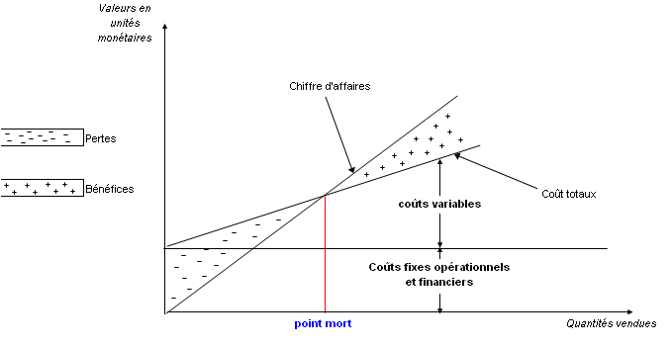
Quelques rappels sur les formules de calcul :

SR = charges fixes / taux MSCV

SR en nb de produits = Charges fixes / MSCV unitaire

Marge de sécurité = CA – SR
Indice de sécurité = MS / CA
Levier opérationnel= 1 / IS = MSCV / Résultat = variation RES en % / variation CA en %
(celui doit être compris entre 1 et 4 : moins de 1 gestion difficile, plus de 4 gestion risquée)

Le point mort peut-être décomposé :

Point mort d’exploitation, en fonction des frais fixes et variables de production, il caractérise la stabilité du résultat d’exploitation
SRE = Charges fixes d’exploitation / taux MSCV

- Point mort financier, tenant compte des frais financiers
SRF = (charges fixes d’exploitation et financières) / taux MSCV

- Point mort total qui tient compte de la rémunération exigée par les préteurs et les actionnaires.
SRT = (charges fixes d’exploitation + charges financières + rémunération attendue par les actionnaires) / taux MSCV

Ainsi le levier opérationnel pourra se décomposer de la même façon.

Certains analystes considèrent :
- que si le CA se situe à moins de 10% du point mort financier, la situation est instable
- que si le CA se situe au dessus au maximum à 20% du point mort financier, la situation est relativement stable
- que si le CA est distant de plus de 20% du point mort financier, la situation est relativement exceptionnelle et confortable.

    - Les ratios d’endettement

Les ratios d’endettement permettent de mesurer et comparer le niveau d’endettement, dans le temps et entre les sociétés. Ils s’interprètent de la même manière, plus une société est endettée, plus le risque qu’elle fasse défaut est grand.

R1 (1) | Dettes totales (court, moyen et long terme) / Total de l’actif
R2 | Dettes totales / capitaux propres
R3 (2) | Dettes financières / CAF (ou MBA)
R4 (3) | Dettes financières / capitaux propres
R5 (4) | Capitaux propres / Total de l’actif

- La capacité d’endettement reflète à la fois la capacité d’une entreprise à rembourser sa dette actuelle et celle à générer des fonds en contractant une nouvelle dette, au besoin. Une nouvelle dette peut aider l’entreprise lors d’un ralentissement du marché ou lui permettre de profiter des occasions qui se présentent. On utilise surtout le ratio dette-actif total pour mesurer la capacité d’une entreprise à générer des fonds au moyen d’une nouvelle dette. On peut évaluer cette capacité en comparant le ratio de l’entreprise à celui d’autres entreprises du même secteur.
- Capacité de remboursement : Ce ratio permet de mesurer la capacité d’une entreprise à honorer ses dettes et à l’exprimer en fonction de sa CAF. Les dettes financières comportent les emprunts (plus ou moins d’un an) et les CBC.
Pour l’estimation des dettes totales, il est important d’inclure les éventuels engagements de l’entreprise qui ne figurent pas au bilan (certaines locations-exploitation, les engagements envers les salariés…)
- Gearing : poids du financement provenant de l’extérieur par rapport à l’autofinancement
- Autonomie financière : Il s’agit de la solvabilité globale de l’entreprise, c’est la capacité financière de l’entreprise à faire face à des dépréciations d’actifs qu’ils soient courants, non courants ou les deux. Ce qui signifie que les capitaux propres doivent être suffisants pour les couvrir.
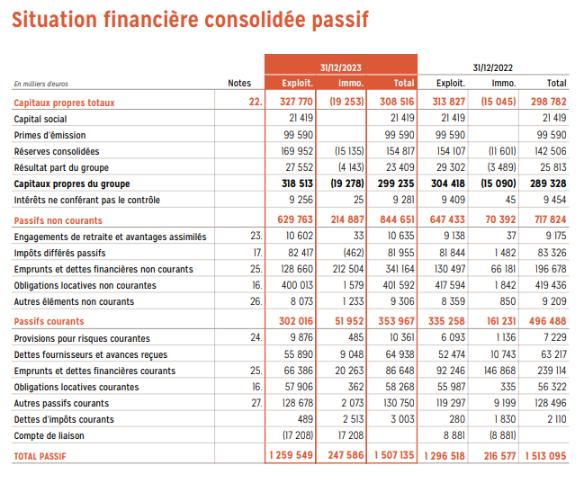
Calculez les ratios R1 à R5 :
R1 : (844 651 + 353 967) / 1 507 135 : 79.5%
R2 : (844 651 + 353 967) / 308 516 : 388.5%
R3 : (341 164 + 86 648) / 146 626 (donnée Tableau de flux de Tréso) = 291%
R4 : (86 648 + 341 164) / 308 516 = 138.67%
R5 : 308 516 / 1 507 135 = 20.47%

    - Les ratios de couverture
Les rations de couverture mesurent la capacité de l’entreprise à couvrir certaines de ses dépenses à partir du bénéfice ou de la trésorerie qu’elle dégage.
Taux de couverture de la dette (TCD) ou DSCR (Debt Service Coverage Ratio) (1) | EBE (ou EBITDA) / (capital remboursé au cours de l’année + intérêts + annuités de crédit-bail)
Couverture des intérêts (1) | Coût de l’endettement financier (brut ou net) / EBE (ou EBITDA)
Couverture des investissements | Flux de trésorerie d’exploitation / Investissements
- Il s’agit d’un indicateur de solvabilité important dans la mesure où il représente la capacité d’une entreprise à faire face au service d’une dette contractée. Les intérêts et les remboursements de capital sont généralement récurrents, l’entreprise choisissant, à la base, une certaine structure de capital pour opérer. Une certaine partie de la dette sera donc permanente. Les intérêts et le remboursement périodique du capital emprunté peuvent alors être considérés comme une charge fixe et régulière. Si l’entreprise ne peut faire face à ces paiements, elle court le risque d’être mise en faillite et de disparaître. D’où l’intérêt pour un créditeur de redoubler d’attention face à la qualité de ce ratio.
Il est par ailleurs parfaitement possible d’enlever le remboursement du capital du dénominateur et de ne calculer que le ratio de couverture des intérêts, même si cela ne dégagera qu’une image partielle de la solvabilité de l’entreprise
Quels sont les ratios de couverture pour LNA Santé en 2023 ?
EBITDA : 130 930
DSCR : 130 930 / (64 154 + 4 160 + 27 144) = 137,16%
27 144 / 130 930 = 20.73%
97 504 / 15 689 = 621,48%

    - L’analyse des liquidités

La liquidité représente la capacité d’un actif à être transformé en disponibilités.

Liquidité générale (1) | Actifs à court terme (stock + créances + disponibilités + VMP) / Passif à court terme
Liquidité réduite (2) | ( Créances + trésorerie ) / Passifs à court terme
Liquidité immédiate (3) | Trésorerie / Passifs à court terme

- Assimilable au fonds de roulement, ce ratio permet de savoir si une entreprise est capable d’assumer (ou pas) ses dettes à court terme en les mettant au regard de ses actifs à court terme.
Ce ratio doit toujours être supérieur à 1. Plus il est élevé, plus la latitude dont dispose une société pour développer ses activités est grande. Sauf circonstances particulières, un ratio inférieur à 1 signifie que le fonds de roulement est négatif.
- Ratio de liquidité auquel on a retiré les stocks car ceux-ci ont une liquidité incertaine (ce n'est pas parce que l'on décide de vendre son stock qu'il sera immédiatement acheté...). Une entreprise dont le ratio est inférieur à 1 se trouvera en difficulté si ses créanciers demandent à être payés sans attendre.
- Le ratio de liquidité immédiate permet d'apprécier la capacité dont une entreprise dispose pour affronter ses obligations financières à court terme grâce à la mobilisation de ses actifs de placement.

Bon à savoir : la réglementation Bâle III impose aux banques de disposer d’un matelas de liquidité suffisant pour couvrir leurs besoins durant 30 jours en cas de graves difficultés de financement comme ce fut le cas durant la crise de 2007/2008. Leur ratio de liquidité doit être au minimum de 60 %.

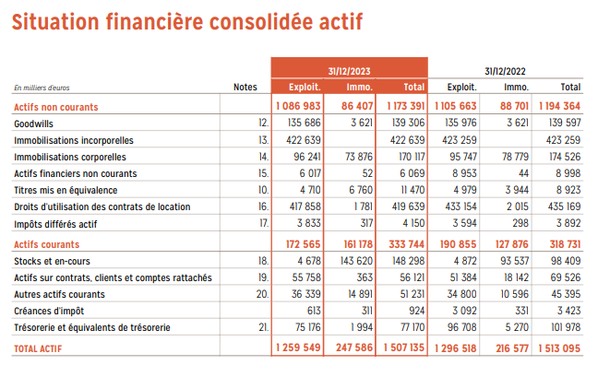

Calculez les ratios de liquidités pour LNA en 2023 ?

333 744 / 353 967 = 94.28%

(333 744 – 149 298) / 353 967 = 52.1%

77 170 / 353 967 = 21.80%

